«Школьный музейный уголок: Опыт общения с прошлым»

*Пацаригова Карина Кюраевна,*

*заместитель директора по ВР*

*МБОУ «СОШ №8 г. Ачхой-Мартан»*

Паспорт практики

|  |  |  |  |
| --- | --- | --- | --- |
| 1. Общие сведения | | | |
| Наименование / тема практики | Школьный музейный уголок: Опыт общения с прошлым | | |
| Разработчик/автор практики | Пацаригова Карина Кюраевна | МБОУ «СОШ №8 г. Ачхой-Мартан», заместитель директора по ВР | Ачхой-Мартан |
| 2. Краткое описание внедрения практики | | | |
| Обоснование темы | Опыту воспитания подрастающего поколения через  непосредственное взаимодействие с прошлым, с лучшими его традициями, которые сохраняются в музеях, особенно в школьном музее, посвятил много своих статей академик Дмитрий Сергеевич Лихачёв. Сегодня, как никогда, очень важно, какой нравственный выбор сделает юное поколение – в пользу сиюминутных материальных благ или в пользу таких вечных ценностей, как жажда познания, бескорыстие, любовь к родине, жизнь для других. Наша музейная практика, сохраняя и демонстрируя вместе с учащимися нравственные и эстетические образцы, в той или иной  степени способствуют и нравственному выбору. | | |
| Краткое описание  результатов  реализации  практики | В результате реализации музейной практики  расширяются и углубляются знания и представления  учащихся об истории и культуре родного края и страны;  формируются навыки коммуникации, закладываются  начальные навыки школьников исследовательской и  проектной деятельности, развивается познавательный  интерес, неравнодушие к истории своей семьи, своих  предков. Безусловно, главной целью, важнейшими  задачами и желаемым результатом являются воспитание  гражданственности, любви к Родине, привязанности к  своему краю, почитания и уважения результатов борьбы  и труда предшествующих поколений, народных  традиций и обычаев, ответственности за происходящее. | | |
| Перечень мероприятий по реализации практики | В процессе работы и реализации социокультурной музейной практики  1. В качестве музейного проекта организовано издание регулярной школьной газеты «Наследие», в котором силами учащихся и педагогов исследуется жизнь героев ЧР прошлого так и настоящего, и пишется новая, текущая история.  2. Проведено торжественное открытие музейного уголка Героев Отечества.  3. Создана дополнительная страница на сайте школы для музейного уголка. <https://sosh8.educhr.ru/index.php?component=public_custom_pages&page_id=30035808>  4. Подготовлены к работе экскурсии по темам:  - Герои Отечества Чеченской Республики (об участниках ВОВ уроженцев ЧР).  - Презентация экспонатов школьного музейного уголка. | | |
| Ресурсное обеспечение реализации практики | Прежде всего, нужен знающий, неравнодушный,  заинтересованный педагог, в котором не угасли жажда познания и желание делать что-то не из-за зарплаты, а для общей пользы. Желательно, чтобы педагог обладал и некоторыми специальными навыками: писательскими, издательскими, режиссёрскими.  Помещение музейного уголка в данном случае рассматривается как творческая лаборатория: в нём всё время происходит какой-либо процесс: встречи, занятие, подготовка, съёмка и тп. | | |
| Достижения/эффекты от внедрения практики | Наш школьный музейный уголок открылся только в текущем 2024 году, поэтому еще нет участия в каких-либо конкурсах. | | |

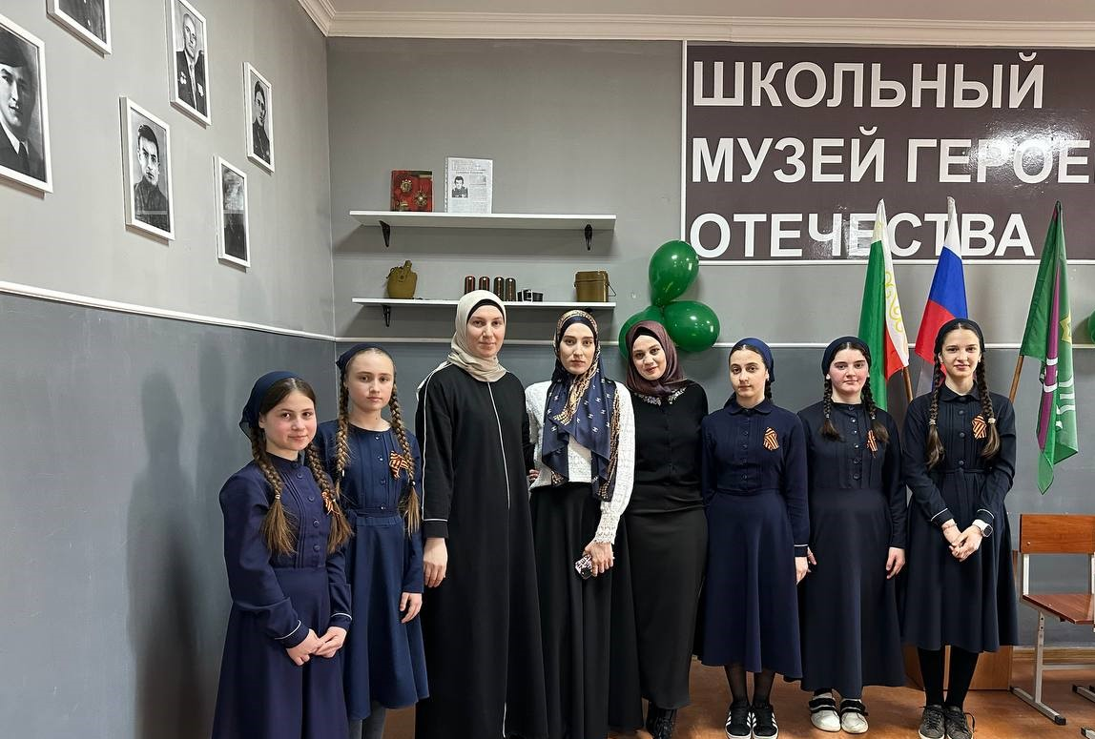

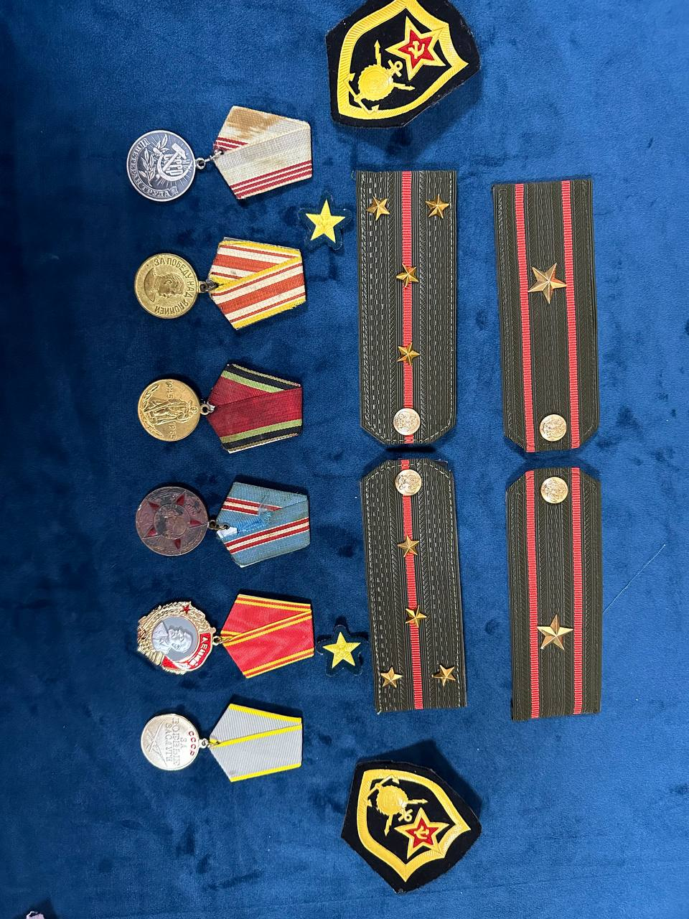

<https://sosh8.educhr.ru/index.php?component=public_news&new_id=375194>

<https://t.me/sosh895/160>

**Краткая характеристика существенных проблемных зон, дефицитов, препятствий в воспитательной деятельности**

Контингент обучающихся – учащиеся из обычных общеобразовательных классов, сформированных независимо от социального и материального статуса семей. Безусловно, у детей наблюдается разный уровень общего развития и, как следствие, воспитанности.

Проблемное поле:

* «Узкий» кругозор школьников;
* Низкий уровень интереса к семейным ценностям;
* Незнание истории героев республики;
* Отсутствие опыта музейной деятельности.

**Основания выбора содержания**

Усвоение социального и накопление нравственного опыта невозможно без обращения к духовной и материальной культуре прошлых поколений. Школьный музейный уголок сохраняет подлинный мир духовной и предметной культуры ушедших поколений, поэтому является важнейшим источником не только знаний, но, прежде всего, нравственного развития личности. Невозможно повернуть время вспять, однако можно и нужно пробуждать историческую память, извлекая из нее лучшие традиции прошлого, способствующие эффективному решению поставленных задач, чем, собственно, и занимается наш школьный музейный уголок. Кроме того, в школьном музейном уголке лучшие традиции школы обретут завершенность и станут страницами, документами, экспонатами нашей школьной истории. Наконец, именно в школьном музейном уголке отвлеченные факты и явления «индивидуализируются», становясь предметом «ближайшего окружения» или «ближайшего рассмотрения», а опыт рационального познания тесно переплетается с эмоциональным.

**Основания выбора формы**

В стремительно изменяющемся времени и пространстве статичность

музейных форм, академичность экскурсий действительно утрачивают эффективность влияния на переменчивое и подвижное детское сознание,

восприятие, поведение. Да и слово учителя перестает быть «первым техническим средством» и «лучшим наглядным пособием». Поэтому разнообразие, интерактивность, а самое главное разнообразная деятельность самих учащихся становится важнейшим приемом в работе с учащимися во внеурочное время, в частности, в школьном музее.

Направление практики:

* гражданское воспитание;
* патриотическое воспитание;
* духовное и нравственное воспитание детей на основе традиционных ценностей;
* приобщение детей к культурному наследию.

**Практическая часть**

Цель данной социокультурной практики – создание условий для систематичного и последовательного накопления обучающимися социального опыта и формирование гражданской ответственности и социальной активности обучающихся в процессе просветительской, исследовательской, издательской и творческой деятельности.

Указанная цель может быть реализована посредством решения следующих задач:

- изучить наиболее значимые события и явления в истории города, республики и их связь с историей страны;

- организовать непосредственное знакомство с культурными ценностями музеев города, республики и школьного музейного уголка;

- формировать ценностное отношение к людям и событиям прошлого, а также к культурному наследию предыдущих поколений;

- познакомить учащихся с основами организации музейного дела и функционирования школьного музейного уголка; развивать навыки поисковой, экспозиционной, исследовательской, проектной и прочих в творческой деятельности.

Идея проекта заключается в использовании музейной среды как важного образовательного и воспитательного ресурса внеурочной деятельности. В современных условиях приобщить ученика к миру музейной культуры можно только сделав его активным участником поисково-исследовательской деятельности, а не пассивным наблюдателем, тем самым обеспечив получение обучающимися опыта самостоятельного общественного действия. Обращение к истокам, к историческим корням формирует устойчивый интерес к истории города, края и страны; воспитывает в детях чувства гордости за свою малую родину, за свою семью, за свою школу, имеющую славную историю и традиции, а в конечном счете, ответственность за происходящее вокруг, за сохранение памятников культуры и старины. Кроме того, музейный уголок способствует объединению детей, родителей, педагогов и ветеранов педагогического труда для совместной деятельности по изучению истории своего рода, семьи.

**Содержание деятельности по реализации практики**

Одна из главных задач школьного музейного уголка – сохранение и передача традиций, возвращающих современного школьника и ученическое сообщество в целом к исконно духовным ценностям:

1.привязанности к своему роду, дому, краю;

2. неравнодушию к окружающим людям и событиям;

3.уважению к чужому труду и подвигу;

4.взаимоответственности и товариществу;

5.желанию делать добро.

Иными словами, ценностям, которые являются основными составляющими патриотизма и гражданственности.

Основные виды деятельности школьного музея

1. Поисково-собирательная работа (сбор материалов, экспонатов по направлениям музейного уголка).
2. Экспозиционно-оформительская работа (организация выставок).
3. Экскурсионно-просветительская (проведение экскурсий и т.п.).
4. Просветительский проект «Музей приходит на урок» в форме классного часа.
5. Создание на материалах музея видеофильмов, мультимедиа презентаций, исследовательских проектов.
6. Издательская деятельность (подготовка материалов и издание буклетов, газета «Наследие»).
7. Участие в социально значимых проектах.
8. Архивная работа (собирание и хранение информации по истории и для истории учебного заведения, создание музейного сайта).

**Перспективы использования, возможности тиражирования практики**

Практику можно тиражировать во всех типах образовательных учреждений, на начальном, основном и среднем уровне обучения.